Le premier classicisme : architecture et sculpture
(essentiellement dorique)

Architecture

Temple de Zeus à Olympie (canon dorique classique)
470 par Libon Délis

sculpture du temple vers 465 par Phidias

métopes sculptés sur colonnade pronaos et non péristyle

Sculpture

Polyclète
https://wikimonde.com/article/Polycl%C3%A8te
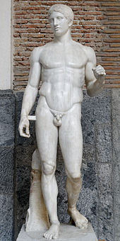

Doryphore de Polyclète
Pompéi, Ht : 2m Copie antérieure à 79 ap. J.-C.
Original v. 440 av. J.-C.
Naples, Mus Arch Nat 6011

chiasme(axe des hanches)+tête tournée+jambe en avant / suggestion mouvement

Polyclète a été le premier sculpteur grec à rédiger un traité sur son art, le Canon (Κανών / Kanốn, littéralement la « règle »), dont deux courts passages seulement ont été préservés – l'un chez Plutarque et l'autre chez Philon de Byzance

Polyclète a confirmé son discours par une œuvre, en créant une statue selon les principes de son discours, et en nommant la statue elle-même, tout comme son ouvrage, le Canon.(cf doryphore)
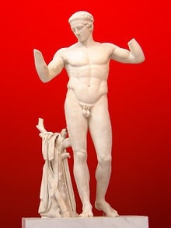

Diadumène de Polyclète
(diadumène = athèle qui attache une bandelette sur son front)
Délos
h : 1,86 m Copie 2è-1er s av. J.-C.
Original v.430-420 av. J.-C.
Athènes, Musée National 1826

Athènes au V° siècle

révolte de l'Ionie 499
Destruction de Milet 494
Marathon 490

marathon : tumulus des Athéniens.

Le V° s av. J.-C. : le siècle de P2riclès

Les monuments de l'Acropole d'Athènes
Le Parthénon
Les Propylées
L'Erechthéion
Le templ d'Athèna Niké

chrono
premieres temple
temple d'Athena + Parthénon(en construction)
les deux temples sont détruits par les Perses (490-479)
Périclès décide de reconstruire les monuments de l'acropole

Parthénon
architecte : ICTINOS et CALLECRATES
447-432
Dorique, périptère, octostyle
69x31m
Marbre d Pentélique
Métopes : Amazonomachie+Gigantomachie+Centauromachie+Ilioupersis(sac de Troie)
Frise des Panathénées (autour du sekos "frise intérieure", dérrière la colonnade périptère)
procession tout les 4 ans (femmes qui font le trajet du cimetière du céramique jusqu'au Parthénon et font offrandes ?)
Fronton est : naissance d'Athéna
Fronton ouest : lutte Athéna vs Poséidon pour la possession de l'Attique
statue chryséléphantine de Phidias

https://wikimonde.com/article/Parth%C3%A9non

https://wikimonde.com/article/Frontons_du_Parth%C3%A9non

Les Propylées
https://wikimonde.com/article/Propyl%C3%A9es_%28acropole_d%27Ath%C3%A8nes%29

Temple Athena Niké
architecte : CALLICRATES
Ionique, amphyprostyle tétrastyle
432-421
Frise : bataille de Platées
Frise du parapet : Victoire aptère(sans-ailes)
(sculpteur : atelier d'Agoracritos)
reconstruit trois fois depuis l'antiquité
on a retouver l'autel
statue bois tennait grenade et casque
https://wikimonde.com/article/Temple_d%27Ath%C3%A9na_Nik%C3%A8
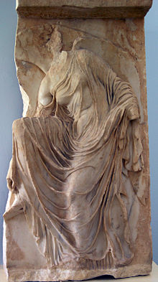

Niké ajustant sa sandale
409-406 av. J.-C.
Athènes Musée Acropole

Erechthéion

architecte : PHILOCLES?, MINECLES?, CALLICRATES?
Fin du V°s
Sanctuaire d'Athéna, Poséidon, Zeus, Cécrops et Erechtée(rois d'Athènes)

https://wikimonde.com/article/C%C3%A9ramique_%C3%A0_figures_rouges

Amphore attique bilingue, peintre d'Andokidès, v. 520

vase bilingue = un côté figure noir / un côté figure rouge

Amphore attique bilingue, peintre d'Andokidès, Héraclès, v520, Boston
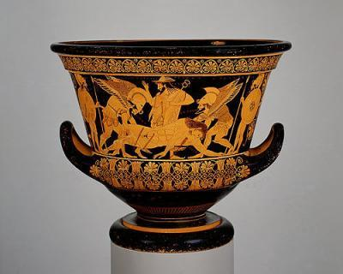

Cratère attique à figures rouges, Euphronios v.510 av. J.-C., Vila Giula
cratère en calice
45L

https://wikimonde.com/article/Crat%C3%A8re_d%27Euphronios_%28Met_1972.11.10%29

mort héro Sarpédon issue de l'Iliade

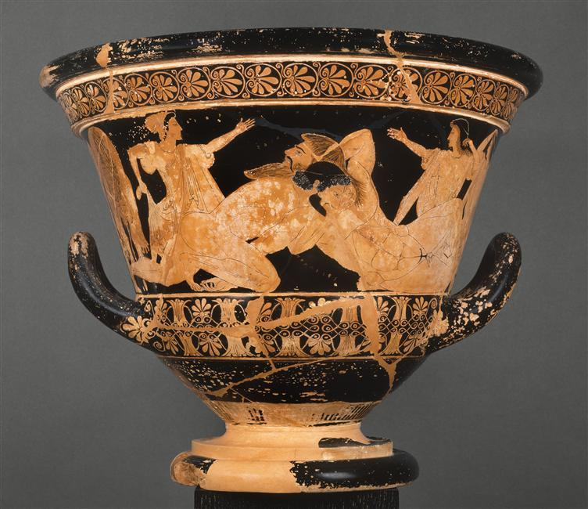

Cratère d'Antée, Euphronios v.510 av. J.-C., Louvre

https://wikimonde.com/article/Crat%C3%A8re_d%27Euphronios_%28Louvre_G_103%29

lutte d'Héraclès et d'Antée

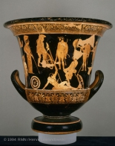
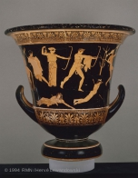
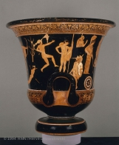

Cratère attique à figures rouges, Peintre des Niobides
h : 0,54m v. 460 Paris Musée du Louvre
présence d'Héraclès Lauré (avec lauriers)
L'Erecthéion

architecte : Philoclès ? Mnésiclès ? Callicratès ?
Fin du V°s
Sanctuaire d'Athéna Polias, Poseidon, Zeus, Cécrops et Erechtée (rois Athéniens légendaires)
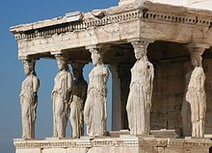
https://wikimonde.com/article/%C3%89rechth%C3%A9ion
construit sur fondations vieux temple
prostyl hexastyle adjoint tribune et entrée monumenale

il est sur deux niveaux
sous-sol = citerne (Poseidon)+ serpent(Athéna)

caryatides : phiales ? Pour libations
rôle architectonique(support) + gardent = style libre "retrograde"

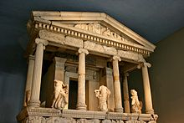

Le monument des Néréides anthos (Turquie)
https://wikimonde.com/article/Monument_des_N%C3%A9r%C3%A9ides

tombe

Mausolé d'Halicarnasse
https://wikimonde.com/article/Mausol%C3%A9e_d%27Halicarnasse
tombeau de Mausole, satrape perse achéménide de Carie

frise amazonnomachie

ronde-bosse Mausole et Artémise ? H:3m et 2,67m av.J.-C. Londres, British Museum

